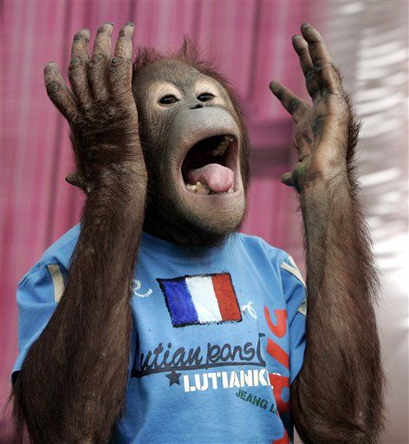
exercices de français
niveau 4

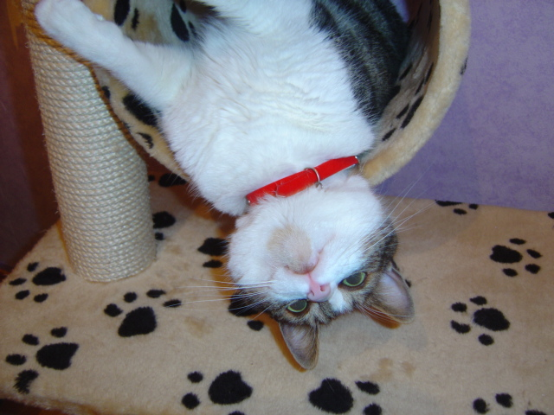

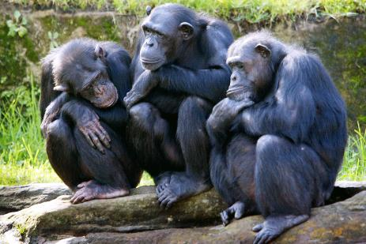Bon courage!!! (sg)
DIALOGUE NIVEAU 4
- känner du till La Bourboule?
- nej, vad är det?
- det är en liten fransk stad
- var ligger den?
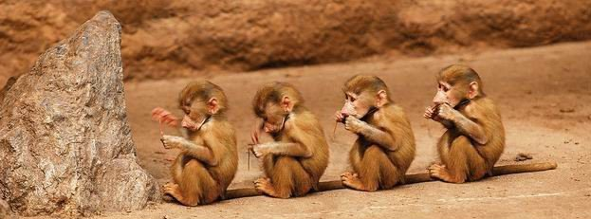
- den ligger i centrum av Frankrike
- vad heter landskapet?
- det är landskapet Auvergne
- jag känner inte alls till det
- det är vulkanlandskapet
- ååå, finns det vulkaner därborta?
- ja, det finns 137 vulkaner
- vad heter den största staden?
- det är Clermont-Ferrand
- är det en vacker stad?
- ja, jag tycker mycket om den
- hur ser den ut denna stad?
- den är mycket svart
- jaha, varför?
- därför att den är byggd med vulkaniska stenar
- okej, jag förstår
- och La Bourboule, är det långtifrån Clermont-Ferrand?
- det är 60 km därifrån
- och vad finns det att se i La Bourboule?
- det finns de varma källorna
- kan man bada?
- självklart, det är häftigt
- och mer?
- det är en pittoresk stad med många kaféer
- finns det en park också?
- ja, det finns Fenestre-Parken som är mycket stor och mycket vacker
- finns det en flod?
- ja, en flod korsar staden
- finns det något annat att se?
- ja, det finns vulkanerna runt omkring staden
- finns det muséer?
- ja, det finns ett vackert stenmuseum
- vad äter man i Auvergne?
- man äter mycket ost och skinka
- vilken är specialiteten?
- la truffade är en auvergnsk specialitet
- vad finns det i den?
- det är smält ost, potatis som man äter med torkad skinka
- är det gott?
- det är suveränt!
- ok, trevlig resa till Auvergne då!
- tack och hej då!
- hej då!

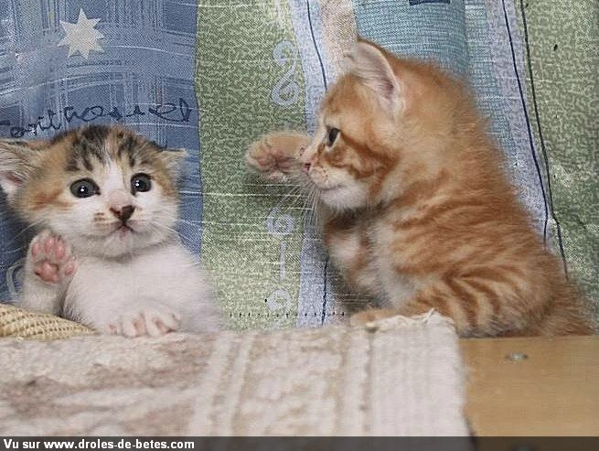
DIALOGUE NIVEAU 4
- tu connais La Bourboule?
- non, qu’est-ce que c’est?
- c’est une petite ville française
- elle(ça) se trouve où?
- elle se trouve au centre de la France
- comment s’appelle la région?
- c’est la région d’Auvergne
- je ne (la) connais pas du tout
- c’est la région des volcans
- ah, il y a des volcans là-bas?
- oui, il y a 137 volcans
- comment s’appelle la plus grande ville?
- c’est Clermont-Ferrand
- c’est une belle ville?
- oui, moi j’aime beaucoup/je l’aime beaucoup
- elle est comment cette ville?
- elle est très noire
- ah bon, pourquoi?
- parce qu’elle est contruite avec les pierres volcaniques
- ah d’accord, je comprends
- et La Bourboule, c’est loin de Clermont-Ferrand?
- c’est à 60 kilomètres
- et qu’est-ce qu’il y a à voir à La Bourboule?
- il y a les sources chaudes
- on peut se baigner?
- bien sûr, c’est chouette
- et encore?
- c’est une ville pittoresque avec beaucoup de cafés
- il y a un parc aussi?
- oui, il y a le Parc Fenestre qui est très grand et très beau
- il y a un fleuve?
- oui, un fleuve traverse la ville
- il y a autre chose à voir?
- oui, il y a les volcans autour de la ville
- il y a des musées?
- oui, il y a un beau musée de pierres
- qu’est-ce qu’on mange en Auvergne?
- on mange beaucoup de fromage et de jambon
- quelle est la spécialité?
- la truffade est une spécialité auvergnate
- qu’est-ce qu’il y a dedans?
- c’est du fromage fondu, des pommes de terre qu’on mange avec du jambon sec
- c’est bon?
- c’est extra!
- bon alors, bon voyage en Auvergne!
- merci, au revoir!
- au revoir!

DIALOGUE NIVEAU 4
känner du till La Bourboule? | tu connais La Bourboule?
nej, vad är det? | non, qu’est-ce que c’est?
det är en liten fransk stad | c’est une petite ville française
var ligger den? | elle(ça) se trouve où?
den ligger i centrum av Frankrike | elle se trouve au centre de la France
vad heter landskapet? | comment s’appelle la région?
det är landskapet Auvergne | c’est la région d’Auvergne
jag känner inte alls till det | je ne (la) connais pas du tout
det är vulkanlandskapet | c’est la région des volcans
ååå, finns det vulkaner därborta? | ah, il y a des volcans là-bas?
ja, det finns 137 vulkaner | oui, il y a 137 volcans
vad heter den största staden? | comment s’appelle la plus grande ville?
det är Clermont-Ferrand | c’est Clermont-Ferrand
är det en vacker stad? | c’est une belle ville?
ja, jag tycker mycket om den | oui, moi j’aime beaucoup/je l’aime beaucoup
hur ser den ut denna stad? | elle est comment cette ville?
den är mycket svart | elle est très noire
jaha, varför? | ah bon, pourquoi?
därför att den är byggd med vulkaniska stenar | parce qu’elle est contruite avec les pierres volcaniques
okej, jag förstår | ah d’accord, je comprends
och La Bourboule, är det långtifrån Clermont-Ferrand? | et La Bourboule, c’est loin de Clermont-Ferrand?
det är 60 km därifrån | c’est à 60 kilomètres
och vad finns det att se i La Bourboule? | et qu’est-ce qu’il y a à voir à La Bourboule?
det finns de varma källorna | il y a les sources chaudes
kan man bada? | on peut se baigner?
självklart, det är häftigt | bien sûr, c’est chouette
och mer? | et encore?
det är en pittoresk stad med många kaféer | c’est une ville pittoresque avec beaucoup de cafés
finns det en park också? | il y a un parc aussi?
ja, det finns Fenestre-Parken som är mycket stor och mycket vacker | oui, il y a le Parc Fenestre qui est très grand et très beau
finns det en flod? | il y a un fleuve?
ja, en flod korsar staden | oui, un fleuve traverse la ville
finns det något annat att se? | il y a autre chose à voir?
ja, det finns vulkanerna runt omkring staden | oui, il y a les volcans autour de la ville
finns det muséer? | il y a des musées?
ja, det finns ett vackert stenmuseum | oui, il y a un beau musée de pierres
vad äter man i Auvergne? | qu’est-ce qu’on mange en Auvergne?
man äter mycket ost och skinka | on mange beaucoup de fromage et de jambon
vilken är specialiteten? | quelle est la spécialité?
la truffade är en auvergnsk specialitet | la truffade est une spécialité auvergnate
vad finns det i den? | qu’est-ce qu’il y a dedans?
det är smält ost, potatis som man äter med torkad skinka | c’est du fromage fondu, des pommes de terre qu’on mange avec du jambon sec
är det gott? | c’est bon?
det är suveränt! | c’est extra!
ok, trevlig resa till Auvergne då! | bon alors, bon voyage en Auvergne!
tack och hej då! | merci, au revoir!
hej då! | au revoir!
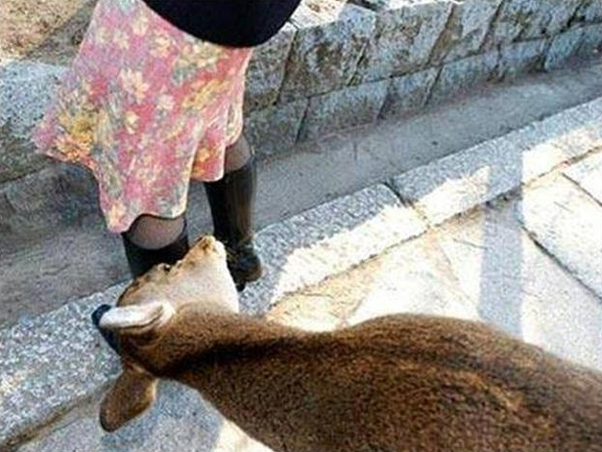

mai 68
under gatstenarna, badstranden | sous les pavés, la plage
jag har tråkigt | je m’ennuie
ett studentuppror | une agitation étudiante
Sorbonnes stängning | la fermeture de la Sorbonne
ett polisingripande | une intervention policière
lägga eld på kruten | mettre le feu aux poudres
rörelsen vänder till upplopp | le mouvement tourne à l’émeute
barrikadernas natt | la nuit des barricades
den allmänna opinionen, allmänhetens åsikt | l’opinion publique
det är en proteströrelse | c’est un mouvement de protestation
man protesterar mot förbrukningssamhället | on proteste contre la société de consommation
man protesterar mot undervisningen som inte är bra | on proteste contre l’enseignement qui n’est pas bon
jag tar ställning för | je prends parti pour
fackföreningarna kallar till strejk | les syndicats appellent à une grève
dagen för den 10:onde årsdagen | le jour du 10:ème anniversaire
de Gaulle kommer till makten | de Gaulle arrive au pouvoir
de Gaulle är Republikens president | de Gaulle est le président de la République
arbetarna strejkar | les ouvriers font la grève
strejkerna paralyserar landet | les grèves paralysent le pays
studenterna ockuperar skolorna | les étudiants occupent les écoles
man kastar gatstenar | on jette des pavés
man slåss mot ordningsmakten | on se bat contre les forces de l’ordre
det är kaos i Frankrike | c’est le chaos en France
det är en tysk student som har påbörjat revolten | c’est un étudiant allemand qui a commencé la révolte
de Gaulle gör ett tal i radio | de Gaulle fait un discours à la radio
Premiärministern förhandlar med fackföreningarna | le premier ministre négocie avec les syndicats
det är studenternas och arbetarnas revolution | c’est la révolution des étudiants et des ouvriers
de Gaulle organiserar val som han vinner | de Gaulle organise des élections qu’il gagne
1969 lämnar general de Gaulle sin post som president efter en folkomröstning | en 1969 le général de Gaulle quitte son poste de président après un référendum
han förlorade folkomröstningen | il a perdu le référendum
de Gaulle dör 1970 | de Gaulle meurt en 1970
jag badar | je me baigne
du badar | tu te baigne
han badar | il se baigne
vi badar | on se baigne
vi badar | nous nous baignons
ni badar | vous vous baignez
de badar | ils se baignent
jag har badat | je me suis baigné
de har badat | ils se sont baignés
du har badat | tu t’es baigné(e)
han har badat | il s’est baigné
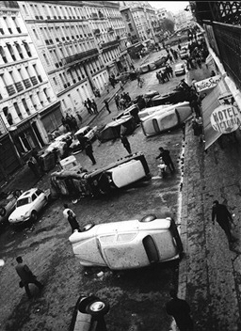

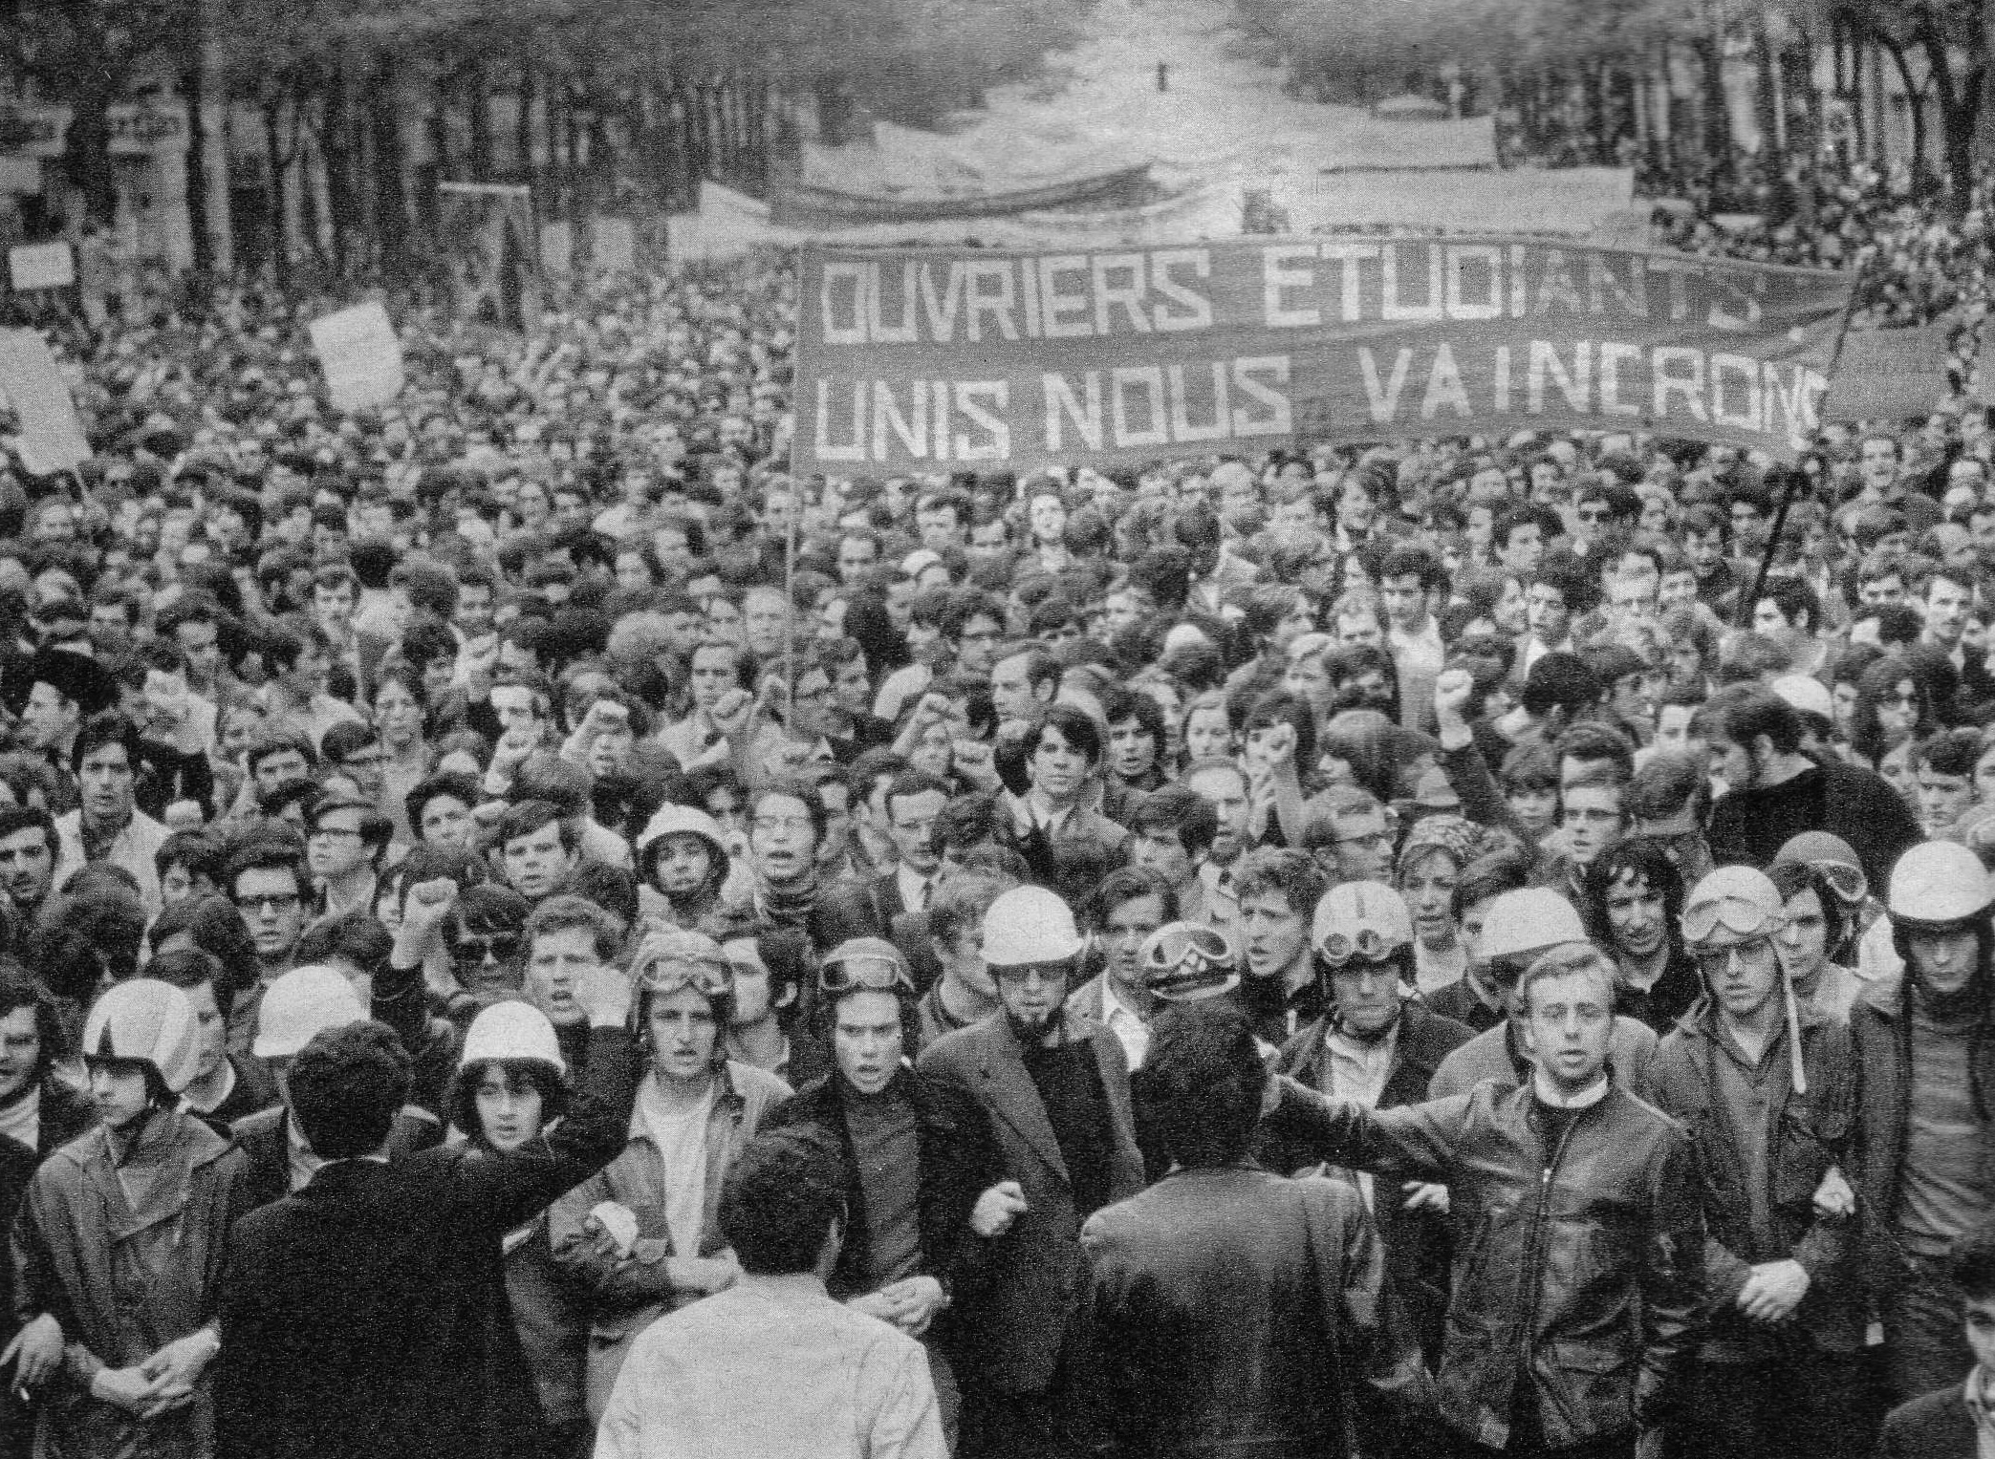
mai 68
- under gatstenarna, badstranden
- jag har tråkigt
- ett studentuppror
- Sorbonnes stängning
- ett polisingripande
- lägga eld på kruten
- rörelsen vänder till upplopp
- barrikadernas natt
- den allmänna opinionen, allmänhetens åsikt
- det är en proteströrelse
- man protesterar mot förbrukningssamhället
- man protesterar mot undervisningen som inte är bra
- jag tar ställning för
- fackföreningarna kallar till strejk
- dagen för den 10:onde årsdagen
- de Gaulle kommer till makten
- de Gaulle är Republikens president
- arbetarna strejkar
- strejkerna paralyserar landet
- studenterna ockuperar skolorna
- man kastar gatstenar
- man slåss mot ordningsmakten
- det är kaos i Frankrike
- det är en tysk student som har påbörjat revolten
- de Gaulle gör ett tal i radio
- Premiärministern förhandlar med fackföreningarna
- det är studenternas och arbetarnas revolution
- de Gaulle organiserar val som han vinner
- 1969 lämnar general de Gaulle sin post som president efter en folkomröstning
- han förlorade folkomröstningen
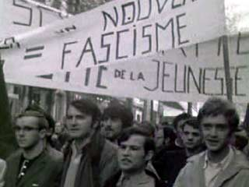
- de Gaulle dör 1970
- jag badar
- du badar
- han badar
- vi badar
- vi badar
- ni badar
- de badar
- jag har badat
- de har badat
- du har badat
- han har badat


mai 68
- sous les pavés, la plage
- je m’ennuie
- une agitation étudiante
- la fermeture de la Sorbonne
- une intervention policière
- mettre le feu aux poudres
- le mouvement tourne à l’émeute
- la nuit des barricades
- l’opinion publique
- c’est un mouvement de protestation
- on proteste contre la société de consommation
- on proteste contre l’enseignement qui n’est pas bon
- je prends parti pour
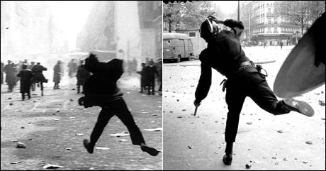
- les syndicats appellent à une grève
- le jour du 10:ème anniversaire
- de Gaulle arrive au pouvoir
- de Gaulle est le président de la République
- les ouvriers font la grève
- les grèves paralysent le pays
- les étudiants occupent les écoles
- on jette des pavés
- on se bat contre les forces de l’ordre
- c’est le chaos en France
- c’est un étudiant allemand qui a commencé la révolte
- de Gaulle fait un discours à la radio
- le premier ministre négocie avec les syndicats
- c’est la révolution des étudiants et des ouvriers
- de Gaulle organise des élections qu’il gagne
- en 1969 le général de Gaulle quitte son poste de président après un référendum
- il a perdu le référendum
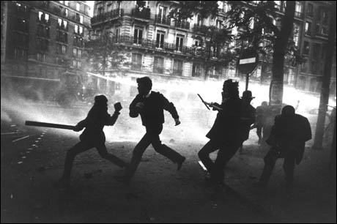
- de Gaulle meurt en 1970
- je me baigne
- tu te baigne
- il se baigne
- on se baigne
- nous nous baignons
- vous vous baignez
- ils se baignent
- je me suis baigné
- ils se sont baignés
- tu t’es baigné(e)
- il s’est baigné

QUESTIONS SUR MAI 68
1 | quel groupe commence les manifestations?
2 | que fait-on le 3 mai 1968?
3 | où est né ce mouvement?
4 | que se passe-t-il dans les rues de Paris?
5 | que fait-on avec les écoles?
6 | qui proteste?
7 | contre quoi proteste-t-on?
8 | comment s’appelle le président?
9 | comment s’appelle le premier ministre?
10 | qu’est-ce que c’est les accords de Grenelle?
11 | dans quel quartier il y a le plus de violence?
12 | il y a combien de grévistes le 24 mai?
13 | comment, le général de Gaulle rétablit-il la situation?
14 | qui gagnera les élections?
15 | que se passe-t-il le 28 avril 1969?
16 | pourquoi?
17 | qui sera le nouveau président?
18 | que se passe-t-il le 9 novembre 1970?
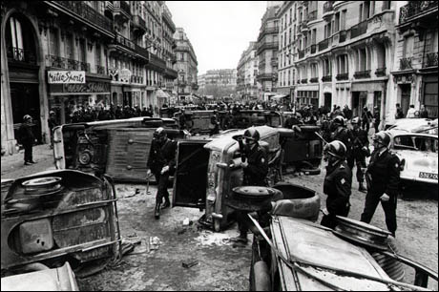


DIX SEMAINES QUI ÉBRANLÈRENT LA FRANCE
Cette date, tous la connaissent, les événements de cette période
ont touche et marque la france entière.
Pour les c.r.s. : leur première intervention dans la capitale pour maintenir l' ordre.
malgré la détermination des manifestants, la motivation
des c.r.s. Face a leur mission ne diminuera pas.
Les compagnies engagées ( les c.r.s. 4, 6, 25, 27, 33, 43, 48, 51)
ont payé un lourd tribu pour accomplir leur mission
dans des conditions extrêmes :
1 mort, 656 blesses dont 332 ont du mettre un terme
a leur activité.

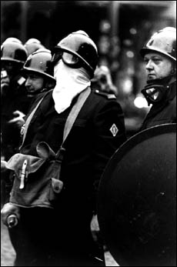 | Les C.R.S. savent que les affrontements  sont inévitables.  Ils se motivent, se préparent et se protègent  avec les moyens de protections  disponibles a cette époque.

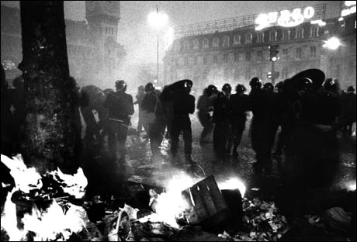
A chaque fin d'après midi, les affrontements. . . | avec des manifestants armés et déterminés.

 | 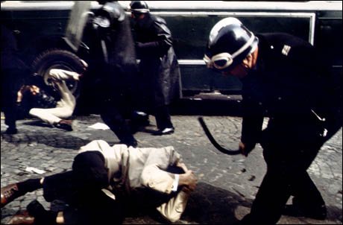
Lors des émeutes, aux lancers de pavés, répondent les jets de grenades lacrymogènes. | Les charges des policiers sont violentes et font de nombreux blesses dans les deux camps.

 | 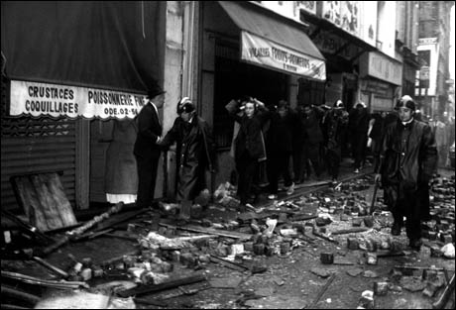
Dès l'aube, les dégâts montrent bien la violence  des émeutes. | Malgré le désordre de la nuit, des dizaines de personnes interpellés sont conduits à pied vers la Préfecture de Police.

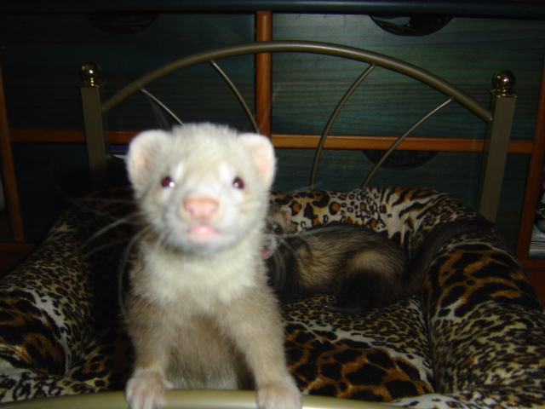
LA VOIX PASSIVE

Erik ritar en efterrätt | Éric dessine un dessert
en efterrätt är ritad av Erik | un dessert est dessiné par Éric
Marie berättar en historia | Marie raconte une histoire
en historia är berättad av Marie | une histoire est racontée par Marie
läraren visar ett exempel | le prof montre un exemple
ett exempel är visat av läraren | un exemple est montré par le prof
en president styr landet | un président dirige le pays
landet styrs (är styrt) av en president | le pays est dirigé par un président
pojken har sett en stöld | le garçon a vu un vol
en stöld har setts av pojken | un vol a été vu par le garçon
parlamentet har röstat en ny lag | le parlement a voté une nouvelle loi
en ny lag har röstats av parlamentet | une nouvelle loi a été votée par le parlement
Céline har gjort ett misstag | Céline a fait une erreur
ett misstag har gjorts av Céline | une erreur a été faite par Céline
Dior skapar kläder | Dior crée des vêtements
kläder skapas av Dior (är skapade) | des vêtements sont créés par Dior
Dior har skapat kläder | Dior a créé des vêtements
kläder har skapats av Dior (har blivit skapade) | des vêtements ont été créés par Dior

 | infinitif | participe présent | participe passé | présent
 | jouer = spela | jouant | joué | je joue
 | futur | imparfait | passé composé | présent
je | jouerai | jouais | j'ai joué | joue
tu | joueras | jouais | as joué | joues
il | jouera | jouait | a joué | joue
nous | jouerons | jouions | avons joué | jouons
vous | jouerez | jouiez | avez joué | jouez
ils | joueront | jouaient | ont joué | jouent
 | conditionnel | subjonctif | plusqueparfait | impératif
je | jouerais | joue | j'avais joué
tu | jouerais | joues | avais joué | joue
il | jouerait | joue | avait joué
nous | jouerions | jouions | avions joué | jouons
vous | joueriez | jouiez | aviez joué | jouez
ils | joueraient | jouent | avaient joué

 | infinitif | participe présent | participe passé | présent
 | être = vara, bliva | étant | été | je suis
 | futur | imparfait | passé composé | présent
je | serai | étais | j'ai été | suis
tu | seras | étais | as été | es
il | sera | était | a été | est
nous | serons | étions | avons été | sommes
vous | serez | étiez | avez été | êtes
ils | seront | étaient | ont été | sont
 | conditionnel | subjonctif | plusqueparfait | impératif
je | serais | sois | j'avais été
tu | serais | sois | avais été | sois
il | serait | soit | avait été
nous | serions | soyons | avions été | soyons
vous | seriez | soyez | aviez été | soyez
ils | seraient | soient | avaient été

 | infinitif | participe présent | participe passé | présent
 | futur | imparfait | passé composé | présent
je
tu
il
nous
vous
ils
 | conditionnel | subjonctif | plusqueparfait | impératif
je
tu
il
nous
vous
ils

 | infinitif | participe présent | participe passé | présent
 | être = vara, bliva
 | futur | imparfait | passé composé | présent
je
tu
il
nous
vous
ils
 | conditionnel | subjonctif | plusqueparfait | impératif
je
tu
il
nous
vous
ils

LES CHAMPS-ÉLYSÉES - DIALOGUE

- var är vi nu?
- vi är på världens vackraste gata
- vad heter den?
- den heter les Champs-Elysées
- vilket konstigt namn!
- man ger namnet till denna gata 1709
- det är ett ord från mytologin
- berätta!
- jo, Elyséefälten var en plats i helvetet där vissa själar bodde
- onda själar alltså?
- ja, det stämmer, det är från den grekiska mytologin
- ok, jag förstår
- gatan ligger i den åttonde stadsdelen
- var börjar den?
- den börjar vid Place de la Concorde
- och var slutar den?
- den slutar vid Triumfbågen
- hur lång är gatan?
- den är 1910 meter lång
- och hur bred är den?
- den är 70 meter bred
- vem skapar denna gata?
- det är drottningen Marie de Médicis
- vilket år?
- 1616 vill hon göra en ny vacker promenad i Paris
- på 1800-talet blir det en populär gata
- det finns många teatrar längs denna gata
- ända till 1950 fanns det nästan bara lyxbutiker på denna gata
- men idag finns det många olika butiker
- flera kända personer har bott här
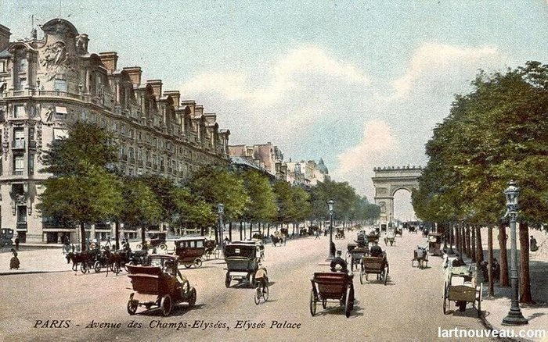

LES CHAMPS-ÉLYSÉES - DIALOGUE

var är vi nu? | Où sommes-nous maintenant?
vi är på världens vackraste gata | on est/nous sommes sur la plus belle avenue du monde
vad heter den? | elle s’appelle comment?
den heter les Champs-Elysées | elle s’appelle les Champs-Elysées
vilket konstigt namn! | quel nom bizarre!/quel drôle de nom!
man ger namnet till denna gata 1709 | on donne le nom à cette rue en 1709
det är ett ord från mytologin | c’est un mot de la mythologie
berätta! | raconte!
jo, Elyséefälten var en plats i helvetet där vissa själar bodde | alors, les Champs-Elysées était l’endroit à l’Enfer où certaines âmes habitaient
onda själar alltså? | des mauvaises âmes donc
ja, det stämmer, det är från den grekiska mytologin | oui, c’est correct, c’est de la mythologie grecque
ok, jag förstår | d’accord, je comprends
gatan ligger i den åttonde stadsdelen | la rue se trouve dans le huitième arrondissement
var börjar den? | où commence-t-elle ?
den börjar vid Place de la Concorde | elle commence à la Place de la Concorde
och var slutar den? | et elle termine/finit où ?/où finit-elle ?
den slutar vid Triumfbågen | elle finit à l’Arc de Triomphe
hur lång är gatan? | quelle est la longueur de la rue ?
den är 1910 meter lång | elle est longue de 1910 mètres
och hur bred är den? | et quelle est la largeur ?
den är 70 meter bred | elle est large de 70 mètres
vem skapar denna gata? | qui crée cette rue ?
det är drottningen Marie de Médicis | c’est la reine Marie de Médicis
vilket år? | en quelle année ?
1616 vill hon göra en ny vacker promenad i Paris | en 1616 elle veut faire une nouvelle belle promenade à Paris
på 1800-talet blir det en populär gata | au 19 :ème siècle ça devient une rue populaire
det finns många teatrar längs denna gata | il y a beaucoup de théâtres le long de cette rue
ända till 1950 fanns det nästan bara lyxbutiker på denna gata | jusqu’en 1950 il y avait presque seulement des magasins de luxe sur cette avenue/rue
men idag finns det många olika butiker | mais aujourd’hui il y a beaucoup de boutiques
flera kända personer har bott här | plusieurs personnes connues ont habité ici
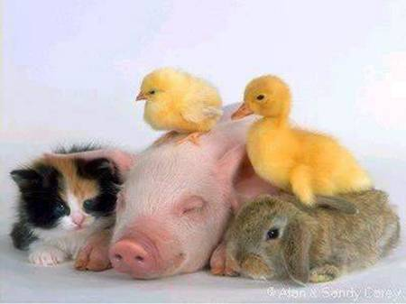
PHRASES NIVEAU 5 ; verbes avec ETRE 1b

s’amuser au passé composé |  |  | se coucher au présent |  |  | se coucher au passé composé
je |  |  |  | je |  | je
tu |  |  |  | tu |  | tu
il |  |  |  | il |  | il
nous |  |  |  | nous |  | nous
vous |  |  |  | vous |  | vous
ils |  |  |  | ils |  | ils

s’endormir | se réveiller | se baigner | se peigner | se laver | se lever
somna | vakna | bada | kamma sig | tvätta sig | stiga/gå upp

- hur dags lägger du dig ?
- jag lägger mig tidigt
- jag lade mig sent i går (jag har lagt mig)
- lade du dig sent i går?
- ja, min syster lade sig också sent
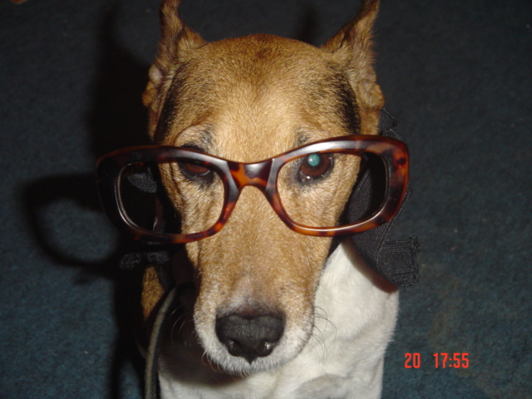
- vaknade din bror?
- ja, han vaknade när jag lade mig
- jag duschar alltid klockan 06.00
- i morse badade jag klockan 05.00
- jag badade i går
- mina föräldrar roade sig hela natten
- när lade de sig då?
- de gick och lade sig klockan 03.00
- var du trött då?
- ja, jag vaknade och sedan somnade jag genast
- varje morgon rakar jag mig
- jag rakade mig för tre dagar sedan
- när gick du upp i morse?
- jag gick upp klockan 07.30
- min syster gick upp klockan 07.00
- min bror och jag, vi gick upp klockan 06.15
- jag tvättade mig
- och min bror duschade i 2 minuter
- min syster roade sig hela natten (hade roligt)
PHRASES NIVEAU 4-5 ; verbes avec ETRE 1b corrigé

s’amuser au passé composé |  |  | se coucher au présent |  |  | se coucher au passé composé
je | me suis amusé(e) |  |  | je | m’amuse | je me suis couché(e)
tu | t’es amusé(e) |  |  | tu | t’amuses | tu t’es couché(e)
il | il s’est amusé |  |  | il | s’amuse | il s’est couché
nous | nous sommes amusé(e)s |  |  | nous | nous amusons | nous nous sommes couché(e)s
vous | vous êtes amusé(e, s) |  |  | vous | vous amusez | vous vous êtes couché(e, s)
ils | se sont amusés |  |  | ils | s’amusent | ils se sont couchés

s’endormir | se réveiller | se baigner | se peigner | se laver | se lever
somna | vakna | bada | kamma sig | tvätta sig | stiga/gå upp

- hur dags lägger du dig ? | tu te couches à quelle heure?
- jag lägger mig tidigt | je me couche tôt (de bonne heure)
- jag lade mig sent i går (jag har lagt mig) | je me suis couché(e) tard hier
- lade du dig sent i går? | tu t’es couché(e) tard hier?
- ja, min syster lade sig också sent | oui, ma soeur s’est couchée tard aussi
- vaknade din bror? | ton frère s’est réveillé?
- ja, han vaknade när jag lade mig | oui, il s’est réveillé quand je me suis couché(e)
- jag duschar alltid klockan 06.00 | je me douche toujours à 6 heures
- i morse badade jag klockan 05.00 | ce matin je me suis baigné(e) à 5 heures
- jag badade i går | je me suis baigné(e) hier
- mina föräldrar roade sig hela natten | mes parents se sont amusés toute la nuit
- när lade de sig då? | quand est-ce qu’ils se sont couchés alors?
- de gick och lade sig klockan 03.00 | ils sont allés se coucher à 3 heures/ils se sont couchés à 3 heures
- var du trött då? | alors tu étais fatigé(e)?
- ja, jag vaknade och sedan somnade jag genast | oui, je me suis réveillé(e) et ensuite je me suis endormi(e) tout de suite
- varje morgon rakar jag mig | chaque matin je me rase
- jag rakade mig för tre dagar sedan | je me suis rasé(e) il y a trois jours
- när gick du upp i morse? | tu t’es levé(e) quand ce matin?
- jag gick upp klockan 07.30 | je me suis levé(e) à 07 heures 30
- min syster gick upp klockan 07.00 | ma soeur s’est levée à 7 heures
- min bror och jag, vi gick upp klockan 06.15 | mon frère et moi, nous nous sommes levés à 06h15
- jag tvättade mig | je me suis lavé(e)
- och min bror duschade i 2 minuter | et mon frère s’est lavé en 2 minutes
- min syster roade sig hela natten (hade roligt) | ma soeur s’est amusée toute la nuit

QUESTIONS SUR LES TEXTES; Gör frågor och svar på följande texter:
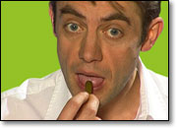
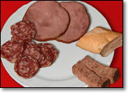
1 Le cornichon
Aujourd’hui, avec Corinne Delvaux, karambolage mange des cornichons, des petits, des gros, des moyens, mais voyez plutôt…
Voici un dispositif français très ingénieux que les Allemands ne connaissent pas.
Regardez, une sorte de passoire en plastique vert avec une tige munie d’ergots. Vous savez à quoi ça sert ? Non ?
Bon, nous voici dans une cuisine française.
Ce Monsieur français s’apprête à déguster une délicieuse assiette froide avec quelques tranches de viande froide, un beau morceau de pâté de campagne et quelques rondelles de saucisson. En France, on aime agrémenter ces assiettes de quelques cornichons.
Voici donc un bocal de cornichons bien français avec ses petits oignons blancs.
Bon, notre ami va donc en extraire quelques-uns : non, non, on ne trempe pas ses doigts comme ça dans le bocal. Je sais, on le fait parfois mais on ne le fait pas quand on passe à la télévision, quand même !
C’est là qu’intervient notre ingénieux dispositif : regardez, on saisit la petite languette en plastique, on l’élève, les cornichons sortent grâce à cet ascenseur de leur saumure au vinaigre et se présentent à vous. En fait, ça s’appelle un élévateur de cornichons. C’est raffiné, vous ne trouvez pas ?
Bon, ces cornichons, vous le voyez, sont fins, très fins, même.
Enfin, ils existent en différentes tailles mais tous sont épicés, piquants plutôt et très croquants. Miam.
Alors la question qui se pose, c’est pourquoi les Allemands n’utilisent-ils pas ces ingénieux élévateurs de cornichons.
Pour y répondre, rendons-nous dans une cuisine allemande.
Voilà, ce Monsieur allemand désire lui aussi accompagner son Abendbrot de cornichons, de Gurken.
Alors sachez tout d’abord ceci : en allemand, le même mot désigne aussi bien ce légume qui s’appelle en français « concombre », en allemand « Gurke » ou encore parfois « Salatgurke » que ce condiment qui s’appelle en français « cornichon » et en allemand encore et toujours « Gurke » ou encore « Gewürzgurke », c’est à dire « Gurke épicé ».
Alors, en Allemagne, des Gurken, il y en a plein de sortes différentes.
Il y a les plus banals, les Gewürzgurken, comme ceux-ci : ils sont beaucoup plus gros que les cornichons français, la consistance est comment dire…plus spongieuse et le goût est totalement différent : il est aigre-doux car il y a du sucre dans la saumure.
Vous avez remarqué que ce Monsieur allemand a saisi son Gurke avec les doigts.
Karambolage, qui ne renonce jamais à rien, a tenté une expérience extraordinaire en introduisant un élévateur français dans un bocal allemand. Résultat : rien. Les Gurken allemands sont beaucoup trop gros et se bloquent à l’orifice. Vous avez maintenant compris pourquoi on ne trouve pas d’élévateur de cornichons dans les bocaux allemands.
Bon, les plus célèbres de ces Gurken-là, ce sont bien sur les « Spreewälder Gewürzgurken », les Gurken de l’ex-RDA, les héros du film–culte « Good bye Lenin » :
(Court extrait du film)
Les Allemands aiment aussi beaucoup les Senfgurken, les Gurken à la moutarde, c’est conditionné en gros morceaux comme ça, on les mange avec du pain et du fromage par exemple, c’est très bon.
Il y a aussi les « Honiggurken », les Gurken au miel et là, c’est comment dire, c’est très, très particulier. Il faut probablement être allemand comme ce Monsieur pour apprécier le Honiggurke à sa juste valeur...
Nous terminerons par quelques expressions qui montrent dans un pays comme dans l’autre la haute valeur symbolique du cornichon.
En allemand, il existe dans le langage parlé un verbe « rumgurken ».
Rumgurken, c’est se déplacer comme un Gurke, comme un cornichon ce qui reste assez mystérieux en tout cas pour un Français.
Il y a aussi le « Saure-Gurken-Zeit », c’est quand il ne reste à la maison que de vieux cornichons aigres à manger. En France on dirait la période de vache maigre. Et en Français, quand on dit de quelqu’un qu’il est un « cornichon », eh bien, ça n’est pas très flatteur, c’est qu’il s’agit d’un fieffé crétin.
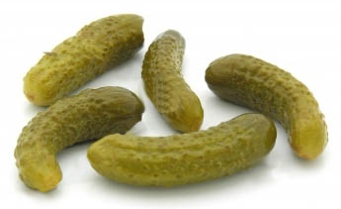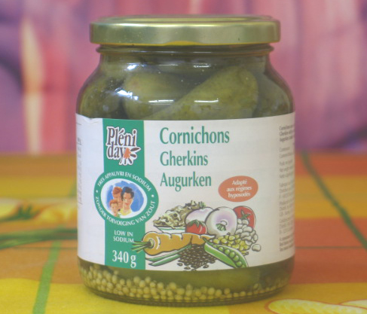
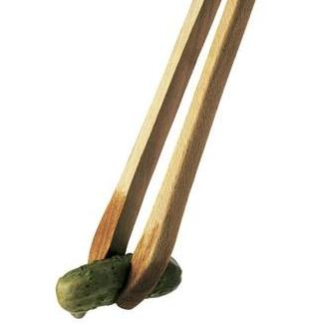


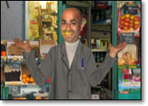
2 L'épicerie arabe
Vincent Lecoq est un jeune écrivain parisien. Il nous parle aujourd’hui de ce lieu incontournable dans la vie quotidienne des Français : l’épicerie du coin.
Nous sommes à Paris, un dimanche, il est 23 heures. Vous venez de rentrer de vacances. Votre frigo est désespérément vide, vous êtes affamé et les commerçants ont depuis bien longtemps baissé leur rideau de fer. Que faire ? Vous lamenter jusqu’au lendemain en fustigeant votre manque de prévoyance ? Mais non ! Il existe une solution, tous les parisiens vous le diront : c’est l’Arabe du coin.
L’Arabe du coin est épicier, un épicier de quartier. Il vous accueille avec son sourire, sa légendaire blouse grise, son accent oriental et sa large gamme de produits. Il vous vend des fruits, des légumes, du beurre, des haricots en boîte, du vin, des couches, des piles, du shampooing, etc.
Tout ça, il vous le vend jusqu’à 30 % plus cher que dans les autres magasins, mais c’est normal, car il est ouvert très tard le soir et il n’hésite pas à travailler le dimanche et les jours fériés pour satisfaire sa clientèle. En Allemagne, lorsqu’il vous faut du papier toilette à minuit, vous vous précipitez à la Station Service. En France, c’est l’Arabe du coin. Dans les années 70, avec l’émergence de la grande distribution et des supermarchés, beaucoup d’épiciers traditionnels, souvent bretons ou auvergnats, ont abandonné leur activité devenue moins rentable et beaucoup trop contraignante. Ils ont alors vendu leurs boutiques à de nouveaux venus le plus souvent originaires d’Afrique du Nord. Les Arabes du coin sont très vite devenus des éléments incontournables du paysage culturel français. Leur petit commerce ô combien utile aux noctambules, têtes en l’air et travailleurs aux horaires décalés, a certainement joué un grand rôle dans leur intégration.
Pourtant, il est une chose que les Français ignorent le plus souvent à leur sujet. La plupart des Arabes du coin ne sont pas arabes! Hé oui, s’ils viennent bien d’Afrique du Nord, la majorité des épiciers de proximité sont des Berbères. Ils viennent le plus souvent de l’île de Djerba en Tunisie ou bien ce sont des Chleuhs de l’Atlas marocain. Leurs ancêtres ne sont pas issus de la Péninsule arabique, ils ne sont donc pas arabes.
En tout cas, même si le terme d’ « Arabe du coin » est un abus de langage, il s’est imposé. L’auteur à succès Eric Emmanuel Schmitt fait dire à un de ses personnages, un épicier arabe justement « Arabe, ça veut dire ouvert la nuit et le dimanche… »
Aujourd’hui, les « arabes du coin », fatigués ou bien enrichis, revendent fréquemment leurs commerces à d’autres immigrés, souvent des Chinois ou des Indiens. Eux aussi sont prêts à travailler dur pour réussir leur intégration.
Mais que l’épicerie soit tenue par un chinois, un indien ou un pakistanais, il y a de fortes chances que pour les Français ça reste toujours « l’arabe du coin ».

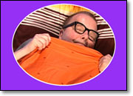
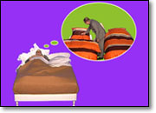
3 La couette
Aujourd'hui, Michael Rutschky est en France, et il veut dormir. Hélàs, le lit ne semble pas à sa convenance, mais voyez plutôt:
Jamais le touriste allemand ne pourra comprendre que ces Français, que les Allemands admirent tellement pour leur art de vivre et leur érotisme, aillent se glisser chaque soir dans une sorte d’étui pour y passer la nuit. Comment dormir là-dedans, sans détruire l’étui et sans dévaster intégralement le lieu du repos ? Ce n’est pas sans une certaine nostalgie que l’Allemand se souvient de son propre lit. Une île, qui même chez les couples peut être séparée de l’autre île par un canal. En Allemagne, on appelle Federbett, ou Plumeau, ce magnifique édredon.
Le plumeau couvre le dormeur allemand avec la légèreté d’un nuage. Pas de sensation d’enfermement. Sécurité et liberté. Le but suprême de l’Allemand, c’est de bien s’emmitoufler dans son plumeau, sich einmummeln. Beurk, dit le Français. Mais on transpire horriblement là-dedans. Et la sueur finit par imprégner le plumeau une fois pour toutes. Ça sent. Justement, c’est ce que l’Allemand recherche. Que son édredon s’imprègne de son odeur. C’est une variante secrète et même taboue de la fameuse Gemütlichkeit, le bien-être à l’allemande. Mais ne le répétez pas. L’Allemand a bien du mal à créer ne serait-ce qu’un minimum de Gemütlichkeit dans un lit à la française.
Sans compter que la couverture française a tendance à vivre sa propre vie – elle aime son indépendance. La nuit, il faut sans cesse la rappeler à l’ordre. Ce n’est pas confortable. Et au petit matin, le lit à la française ressemble à un champ de bataille, une jungle, une vraie friche. Le touriste allemand doit attendre la femme de chambre. Elle sait quoi faire. Alors qu’en Allemagne, il peut refaire son lit tout seul, comme un grand. Son édredon n’est pas seulement gemütlich, il est aussi très pratique.
Voilà pourquoi le lit est l’un des très rares endroits où l’Allemand se permet de s’adonner à un penchant nationaliste, à la glorification de ses petites habitudes.
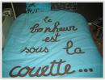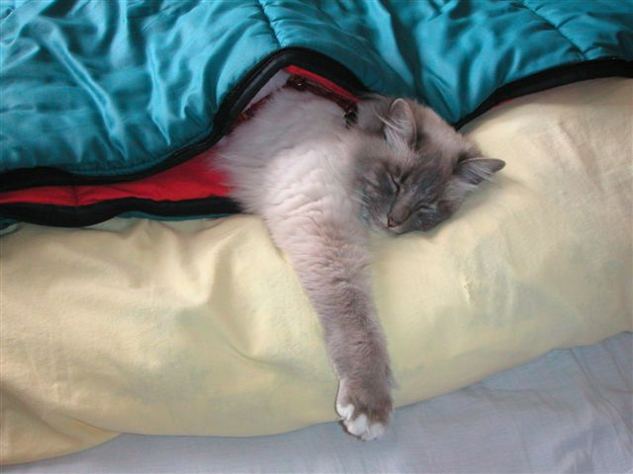

1 QUESTIONS ET RÉPONSES ; le cornichon

q1
r1
q2
r2
q3
r3
q4
r4
q5
r5
q6
r6
q7
r7
q8
r8
q9
r9
q10
r10
q11
r11
q12
r12

2 QUESTIONS ET RÉPONSES ; L'épicerie arabe

q1
r1
q2
r2
q3
r3
q4
r4
q5
r5
q6
r6
q7
r7
q8
r8
q9
r9
q10
r10
q11
r11
q12
r12

3 QUESTIONS ET RÉPONSES ; La couette

q1
r1
q2
r2
q3
r3
q4
r4
q5
r5
q6
r6
q7
r7
q8
r8
q9
r9
q10
r10
q11
r11
q12
r12

VIKTIGA FRANSKA KVINNOR; berätta om dessa kvinnor på franska ; gör frågor och svar på franska om dem

16
17
18
19
20
VIKTIGA FRANSKA KVINNOR
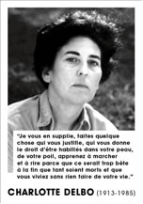
Charlotte Delbo, motståndskvinna

Charlotte Delbo är kommunist när hon är ung. Hon blir assistent till Louis Jouvet. Hon arbetar i en grupp med motståndsmän och hon är arresterad den 2:a mars 1942 med sin make, Georges Dudach. Hennes man kommer att bli dödad/skjuten den 23 maj 1942 på Mont Valérienberget.
Hon är skickad i fängelset Hälsan, sedan är hon skickad till Auschwitz den 24 januari 1943. Hon dör inte i lägret men hon bär alltid nummer 31661 på armen. 49 kvinnor dör inte i lägret.
Hon är fri 1945, och hon fortsätter sin litterära karriär. 1965 publicerar hon biografin om sina 229 kamrater i konvojen den 24 januari 1943.

Aurore Dupin dite George Sand, författarina
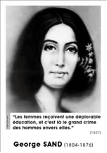
Som alla unga kvinnor på sin tid, George Sand tror/tycker att hennes naturliga uppgift (vocation) är att gifta sig; hon gifter sig med Casimir Dudevant. Hon har/får två barn med denne man men hon skiljer efter två år för att få ett fritt liv. Hon vill vara självständig.
Hon är kär i flera andra män som t.ex. Musset och Chopin. Hon är en berömd älskarinna.
Hon arbetar för kvinnorna. Hon skulle vilja att kvinnan kan skilja sig på samma villkor som mannen. Hon blir berömd för att hon har ofta kläder som en man, hon röker pipa och hon rider. Hon gör manliga saker. Hon är för revolutionen 1848.
Hon dör på sitt slott i Nohant. Hon drömmer fortfarande om en stor förändring för kvinnorna.

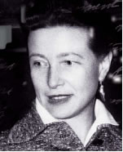
Simone de Beauvoir (1908-1986), écrivaine et philosophe
Simone de Beauvoir est, à 21 ans, la plus jeune agrégée de philosophie de France, se classant deuxième et Sartre premier. Elle arrête l’enseignement en 1943, année où son premier livre, «l’Invitée», est édité et connaît un succès immédiat. Elle reçoit le prix Goncourt en 1954 pour son roman «les Mandarins».

En 1949, Simone de Beauvoir publie un essai retentissant sur la condition féminine, «le Deuxième Sexe». Elle y prône l'émancipation des femmes. Elle dénonce une société qui les aliène.«Le Deuxième Sexe» reste l'ouvrage de référence du mouvement féministe mondial.
Jusqu'au jour de sa mort, le 14 avril 1986, elle a manifesté sous des formes diverses et innombrables sa solidarité totale avec le féminisme.

Olympe de Gouges, femme politique

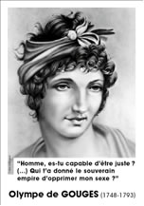
Née à Montauban sous le nom de Marie Gouze, Olympe de Gouges se marie en 1765, et se retrouve veuve peu de temps après. Elle devient Olympe de Gouges. Eprise de liberté, elle se rend à Paris avec son petit garçon et rédige ses premiers textes.
Considérée comme l’une des premières féministes françaises, Olympe de Gouges s’est distinguée par son célèbre texte intitulé «Déclaration des droits de la femme et de la citoyenne». Elle y prônait ardemment l’émancipation des femmes.
Elle fut arrêtée et déférée au tribunal révolutionnaire le 6 août 1793. Condamnée à mort, elle monte sur l’échafaud le 3 novembre 1793.
Dans sa Déclaration des Droits de la Femme, elle avait écrit de façon prémonitoire: «La femme a le droit de monter sur l’échafaud ; elle doit avoir également celui de monter à la Tribune».

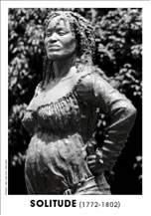
Solitude, héroïne de la lutte contre l'esclavage
Fille d’une esclave, Solitude naît en Guadeloupe vers 1772. En 1794, l’esclavage est aboli, elle peut se croire libre de son destin.
Mais dès 1802 Napoléon Bonaparte rétablit l’esclavage et envoie ses troupes contre les guadeloupéens qui veulent rester libres.
Solitude rejoint les combattants auprès desquels elle luttera jusqu’au bout les armes à la main. Enceinte et grièvement blessée, elle est pendue le lendemain de son accouchement.

Maria Deraismes, femme politique

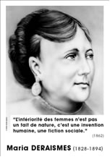
Les sujets de prédilection de Maria Deraismes, journaliste et conférencière, sont les droits des femmes et des enfants, la démocratie, la place de la religion dans la société.

Pionnière de la lutte pour les droits des femmes, elle fonde plusieurs associations. Figure emblématique du féminisme et femme politique républicaine et anticléricale, Maria Deraismes adhère à la libre pensée, prônant l’égalité entre les femmes et les hommes dans ce mouvement. Elle est cofondatrice en 1893 de la 1ère loge maçonnique mixte prônant l’égalité des hommes et des femmes, «le Droit Humain».

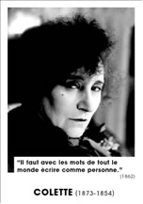
Colette, femme de lettres
Ayant épousé très jeune un écrivain qui exploite ses talents littéraires, Colette s’émancipe. Sa libération passe par le music-hall où ses spectacles font scandale, mais où elle noue de vraies amitiés.
Mais en définitive, c’est bien la littérature son vrai métier et elle est de plus en plus reconnue et appréciée pour son écriture empreinte de sensualité.
Colette est avant tout une femme libre qui refuse les interdits.
Ses romans lui valent une renommée internationale et l’élection à l’académie Goncourt. Elle est promue commandeure de la légion d’honneur et la première femme à être honorée par des funérailles nationales.

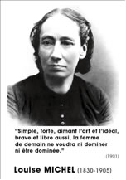
Louise Michel, femme politique
Institutrice, Louise Michel fréquente les milieux républicains socialistes et écrit dans des journaux d’opposition.
Militante révolutionnaire et anarchiste, elle participe au mouvement et aux combats de la commune de Paris, ce qui lui vaut la déportation en Nouvelle-Calédonie.
De retour en France, elle reprend son activité militante et combat jusqu’à sa mort malgré plusieurs séjours en prison et l’exil à londres.

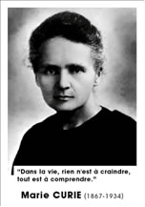
Marie Curie, physicienne

Née en 1867 en Pologne, Marie Curie vient en 1891 à Paris pour y suivre des études de physique. Elle rencontre Pierre Curie, physicien qu’elle épouse en 1894.
Agrégée de physique, elle se consacre à l’étude des rayonnements produits par l’uranium. Elle mène ses recherches avec son mari et découvre le polonium et le radium.
Première femme à recevoir le prix Nobel en 1903, conjointement avec Pierre Curie et Henri Becquerel, elle reçoit un second prix Nobel de physique à titre personnel pour ses recherches sur les éléments radioactifs.
Elle contribue à mettre en place les premières applications thérapeutiques de la radioactivité. Suite aux irradiations subies, elle meurt en 1934.

